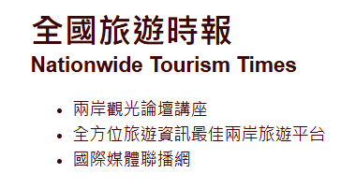

入選紐約市「YouthAction50」 青少年環保媒體教育計畫獲國際肯定！

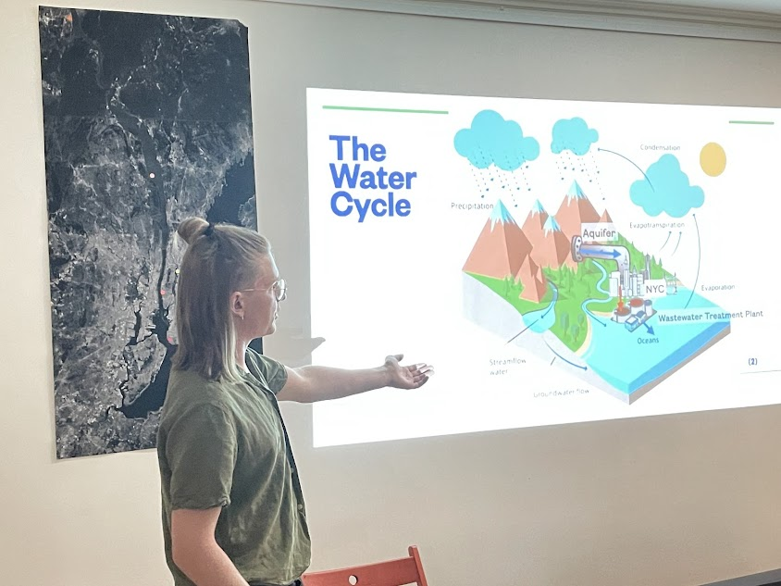

靈鷲山 GFLP（愛與和平地球家）推動的「青少年環保媒體教育計畫（Climate! Film! Action!）」，自紐約200多個非營利組織中脫穎而出，入選紐約市政府「Youth Action 50（YA50）」成員，成為全市重點培力的50個公共行動組織之一，GFLP的青年培力成果不僅獲國際肯定，亦為新世代與社會對話、與環境共生的公共行動力注入新的國際動能，更象徵靈鷲山「靈性生態」理念正逐步與國際公共行動平台接軌。

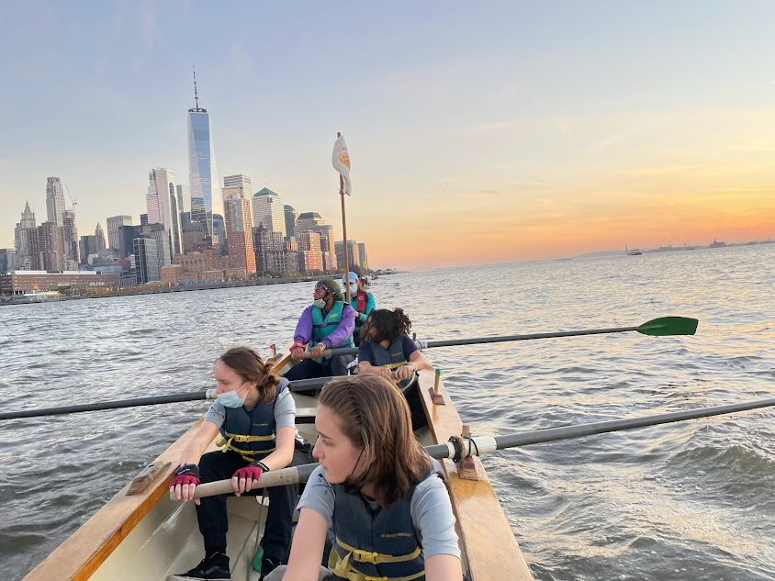

長期以來，靈鷲山GFLP深耕青少年教育與環境行動，並以開山住持心道法師倡議的「靈性生態」為核心理念，強調以萬物為本，人與自然萬物同為生命共同體，透過教育與行動培養青年對世界的理解與責任，引導他們體會人與人、人與社區，以及人類與自然萬物之間相依共存的關係，進而理解生命共同體的深層連結。

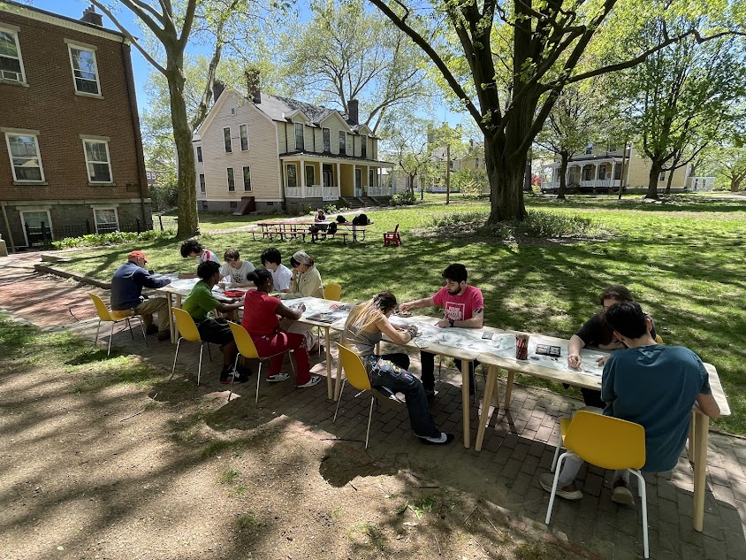

該計劃推行4年來，致力於影像與故事為媒介，透過多元創作形式傳遞環保理念，並培養青年的公共表達與社會參與能力。此次入選 紐約市「Youth Action 50」是重要的里程碑，也為未來青年教育、社會參與與全球連結開展更寬廣而長遠的發展契機。

YA50助攻青年發聲：從紐約市政資源培力 開展環保行動實踐舞台
「Youth Action 50（YA50）」為紐約市政府以服務學習（Service Learning）為核心規劃的NGO培力計畫，透過公共服務實作，引導組織與青年從觀察社區需求、分析問題到提出行動方案，逐步培養具整體視野的公共行動能力。計畫架構同時提供縱向與橫向並行的培力支持，縱向部分，由專家顧問扮演導師角色，協助訓練策略思考，強化問題分析與解決能力；橫向層面則透過組織交流與專業工作坊，促進跨領域經驗分享與資源串聯，形成多元學習與合作的支持網絡。

今年2月至5月，紐約市政府為入選「Youth Action 50」團體規劃系列交流與培力活動，協助各組織在實務參與中深化策略視野並拓展社會連結。除透過社區行動工作坊與跨組織交流促進經驗分享，3月舉辦的「青年服務博覽會」將邀集全紐約青年參與，透過現場展示與互動交流，讓更多高中生與青年認識各入選團體的公共行動與服務方案，進而投身公共服務。

5月預計舉行的年度高峰會，則將做為各計畫分享階段成果的重要平台。「Youth Action 50」成員將展現行動成果，並透過專家的回饋指導，讓公共服務計畫更臻完備。而青年在行動中觀察到的社會議題與提出的想法，有機會進入更大的公共對話場域，甚至進一步被納入公共政策思考的參考，讓青年在氣候行動與創意媒體領域開闢更寬廣的實踐舞台。

被聽見的力量：激發青年投入公共事務的信心
GFLP教育部主任魯志蘭表示，獲選YA50不僅是一份肯定，更是一個讓青年聲音有機會被公部門與社會聽見的重要平台，培力關鍵在於協助年輕世代理解自身觀點與行動的價值，進而建立持續投入公共議題的信心與動力，「也許他們年紀還輕，未必有完整的專業知識，但不同世代都有不同的參與管道。當青年感受到自己是有能量、能發聲，也能被看見時，才會真正產生被培力與持續投入的動機。」

她也提到，「有時候我們在做一件自己深信很重要的事情，但如果沒有被理解、被接納和系統性的支援，能量很快就會消耗。」她認為，在科技快速演進的浪潮下，技術與知識的取得已變得相對容易，而如何透過創意溝通，將內在思考與關懷轉化為社群能理解、能共感的語言，並與社會產生更大的連結，是推動公共行動持續發展的重要基礎。

從知識到實踐：多元訓練與實作工作坊
靈鷲山GFLP「青少年環保媒體教育計畫 Climate！Film! Action! 」以影像與故事為媒介，透過多元創作形式傳遞環保理念，引導青年從觀察生活與環境出發，培養公共表達與社會參與能力。課程涵蓋攝影、採訪、剪輯與動畫等媒體技術訓練外，也透過每月「月下同行」主題交流，邀請環境教育，環保運動與藝術領域工作者分享實務經驗，帶領學員理解人與自然、人與社區之間的深層連結，讓環境教育從知識學習延伸至行動實踐。

此外，計畫更強調實作體驗：前往哈德遜河環保教育中心參與「水污染解方[Pollution Sollution] 工作坊」、與紐約大學共同設計「Nature in the City」環保媒體課程。透過實地觀察與訪談，引導學員在不同場域中思考環境，社會與生態議題，培養自主學習與公共參與能力。

https://today.line.me/tw/v3/publisher/101097

